Общий порядок предоставления государственных услуг в электронном виде при обращении в службу занятости населения

Порядок получения услуги в электронном виде состоит из следующих этапов:

**Сотрудник центра занятости населения**



Передача заявления на предоставление услуги в ПК 8

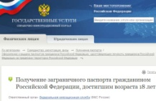

**Заявитель (Получатель)**

**услуги**

Регистрация/Авторизация

на портале Государственных

услуг



Обоснованный отказ в предоставлении услуги

Предоставление услугив ПК8



Подача заявления на предоставление услуги

**Личный кабинет на Портале Государственных услуг**

Передача результата

(или отказа) по заявлению об оказании услуги на портал Государственных услуг

Определение порядка работы по заявлению



Формирование результата работы по заявления в ПК8

